天文
1.天文上常用的光年指的是 距離 單位。太陽到地球間的距離 1天文單位
2.織女星距太陽有26光年之遠，表示織女星所發出的光到地球需 26 年。
3.宇宙組織：宇宙—星系—恆星—行星(彗星)—衛星
4.大氣功能：調節溫度、減少隕石撞擊次數、減少紫外線照射量
5.類地行星與類木行星的比較
類地成員依序 水金地火 類木成員依序 木土天海
密度：類地 > 類木(填< ,= ,>) 體積：類地 < 類木(填< ,= ,>)
組成：類地 岩石金屬 類木 氣體 冰
離太陽：類地 近 類木 遠
6.以台灣嘉義(北緯23.5)地區觀測點：
 | 太陽直射 | 中午太陽 | 晝夜 | 備註
3/21 | 赤道 | 南方 | 晝夜等長 | 全球晝夜等長
6/22 | 北回歸線 | 天頂，影最短 | 晝長夜短，晝最 長 | 北極永晝
9/21 | 赤道 | 南方 | 晝夜等長
12/22 | 南回歸線 | 南方，影最長 | 晝短夜長，晝最 短 | 北極永夜
7.地球自轉(從北極看，逆時針)造成的現象： 晝夜變化 星體東升西落
8.地球公轉(逆時針)、地軸傾斜形成 四季 ，緯度越 高 四季越明顯
9.影子隨太陽仰角而變，仰角越大，竿影越 短 ，太陽直射的地方 沒有 竿影
10.月相：日地月相對位置改變
農曆 | 月相 |  | 備註
初一 | 新月 朔 |  | 整晚看不見
初七 | 上弦月 |  | 黃昏時，月亮在頭頂
十五 | 望 |  | 黃昏時，月亮東昇
二十二 | 下弦月 |  | 午夜時，月亮東昇
11.日食：初一 日月地排列一直線
12.月食：十五 日地月排列成一直線
13.同緯度不同經度： 時間 不同 季節 相同
同經度不同半球： 時間相同 季節不同
14.一年之中太陽直射次數：1次 北回 南回歸線 ，2次 南北回歸線之間 ，
0次 北迴歸線以北，南回歸線以南

岩圈：
1.韋格納提出大陸漂移：發現 非 洲和 南美 洲可拼合。
2.科學依據 地震波 在地下傳播速度的變化，得知固體地球的分層由內而外
地核 、 地函 、 地殼 。密度隨深度增加而增加。
3. 軟流圈 位於地函的上部，具有可塑性，藉由熱對流帶動上方的 板塊 移動。
4.張裂性板塊邊界的地質特徵：
軟流圈熱上升，中洋脊，裂谷，新的海洋地殼，地震，斷層
5.聚合性板塊邊界的地質特徵：
軟流圈熱下降，海溝，褶皺山脈，變質作用，火山，地震，斷層
6.台灣位處於 歐亞 板塊和 菲律賓海 板塊的交界帶，是屬於 聚合 性板塊交界，中央山脈以西是 歐亞 板塊的範圍，海岸山脈是 菲律賓海 板塊的範圍，此兩板塊的交界相當於在 花東縱谷 。
7.斷層：地表附近岩層受力斷裂
8.褶皺：地底深處岩層受壓力擠壓彎曲
9.沉積岩：岩石碎屑膠結固化，可能會有化石。
礫岩(含水層) >砂岩(含水層) >頁岩(不透水層)
火成岩：岩漿冷卻凝固
花崗岩(深層岩顆粒粗) 安山岩(火山岩顆粒細) 玄武岩(火山岩顆粒細)
變質岩：岩石受高溫高壓變質 板岩 片岩 蛇紋岩 大理岩
10.風化：岩石破碎疏鬆
11.侵蝕：岩石碎屑被帶離原地
12.海平面以上，河流以 侵蝕 作用主要，海平面以下，以 沉積 作用主要。
13.流水速度或流量大小影響河流侵蝕與搬運作用，當流速大 侵蝕力強
14.流水搬運：鵝卵石
15.差異侵蝕：不同岩石 抵抗風化侵蝕能力不同
16.化石功能：了解沉積年代、氣候、環境 生物演化過程
17.地層排序：未受變動的沉積岩 水平沉積 老的地層在下
18.地震：岩層斷裂(即斷層錯動)而釋放能量
19.地震規模：地震釋放 能量 的多寡，不隨震央距離而變
20.地震強度：地表受震撼的程度，離震央越遠震度越 小
21.震央：震源的垂直投影至地面
22.震源：地震發生點(在地底下)

水圈：
1.地下水的補注，主要依賴 雨水 ，填滿土壤的空隙。
2.井口 低 於受壓地下水面，水會自動流出，這是依據 連通管 原理。
3.可視為地下水面 井水面 、 河水面 、 湖水面 、 泉水 。
4.超抽地下水會造成 地層下陷 、 海水倒灌 、 地下水鹹化 。
5.海水面每天漲落的現象稱為 潮汐 。
6.潮汐現象是因海水受 月球 和 太陽 引力作用所致，而 月球 離地球較近，影響較大。
7.海水面通常一天漲落 2 次，受月球繞地球 公轉 週期的影響，每日漲潮時刻較前一日延遲約 50 分鐘。
8.潮汐週期的時間為 12小時25分 。
9.如果想觀察潮間帶生物應選擇 乾潮水位 ，船隻進出港口選擇 滿潮水位
10.農曆 初一 十五 海水潮差較大為大潮，上弦月 下弦月 海水潮差較小為小潮
11.由赤道來的黑潮整年 由南 向北 流經 台灣 東部 ，影響氣候與漁業

天然災害與全球變遷
1.山崩經常發生在：下雨、山坡過陡、人為開發、順向坡
2.水災經常發生在：颱風 梅雨 突然的連續豪雨
3.溫室效應：地表吸收太陽輻射，大氣中的溫室氣體( 二氧化碳 甲烷 水氣 )吸收地表釋放的紅外線輻射，導致 全球暖化 、 冰山融化 、 海平面上升 、生物遷徙…
4. 平流 層中 臭氧 含量減少，導致 紫外線 線照射量增加
5.聖嬰現象：聖誕節前後，海流異常、全球氣候異常
秘魯外海的海塭 升高 、降雨水災；
印尼附近乾早、森林大火

氣圈：大氣高度隨 溫度 變化分層；對流層(0~10公里)隨高度增加降溫 ，平流層隨高度增加升溫。 大氣壓力隨高度增加而遞減
1.北半球
 | 空氣流動 | 中心氣流 | 空氣密度 | 天氣
低氣壓 L | 逆時針向內 | 向上 | 小 | 陰雨
高氣壓 H | 順時針向外 | 向下 | 大 | 晴朗
2.
天氣 | 時間 | 成因 | 天氣
冷鋒 | 冬 春 | 冷氣團>暖氣團 | 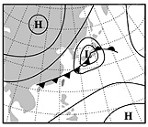  溫度下降  降雨增加  風向改變  風速增強
大陸  氣團 | 冬 |  | 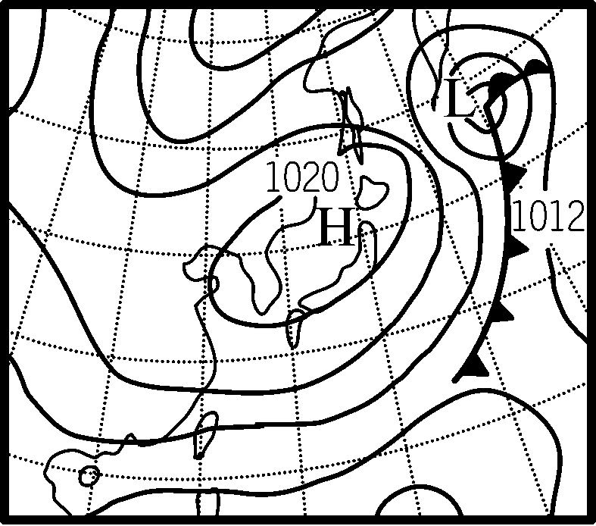  溫度10℃以下造成寒害  東北部迎風面多雨  中南部雨量少
梅雨 | 春末夏初 | 冷氣團=暖氣團  滯留鋒 | 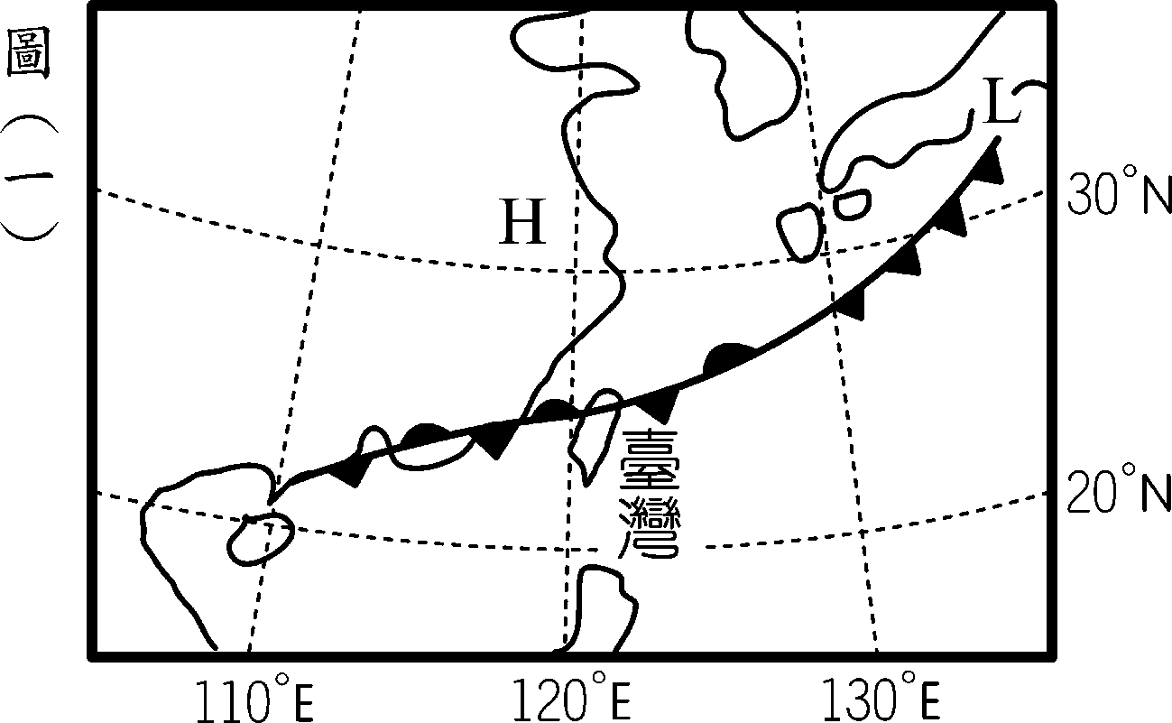  連續降雨  豪雨成災
颱風 | 夏秋 | 強烈熱帶低壓  發源地須：足夠水氣 熱量(熱帶海面上) | 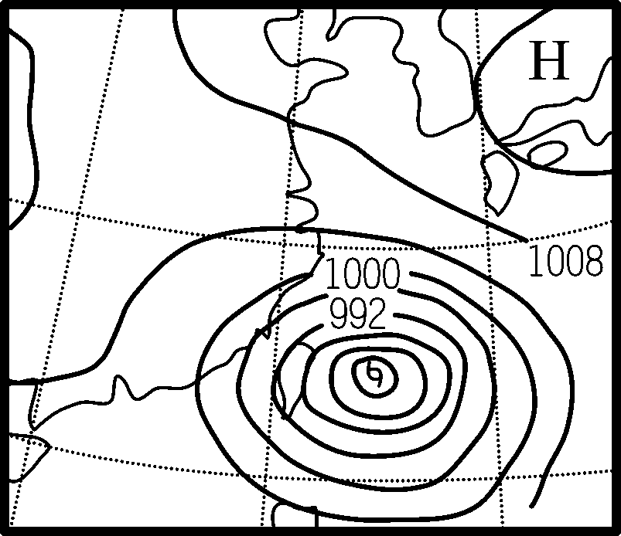  當大潮侵台，易造成水災  迎風面風雨較大
海洋  氣團 | 夏 |  | 高壓持續壟罩炎熱  西南氣流午後雷陣雨
乾旱 | 冬末春初 | 梅雨和颱風雨量較少
雨季 | 5-9月 | 梅雨 颱風 | 為主要雨季

